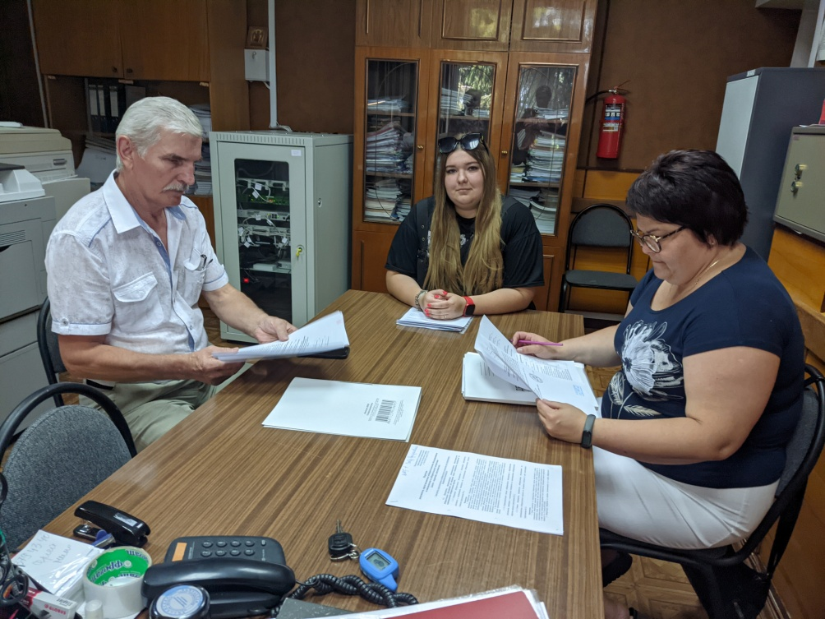

В Территориальной избирательной комиссии Бессоновского района приняли документы о движении кандидата в Собрание Представителей Бессоновского района Пензенской области

12 июля рабочая группа по приему документов по выдвижению и регистрации кандидатов в Собрание Представителей Бессоновского района Пензенской области пятого созыва по одномандатному избирательному округу №3 от РО в Пензенской области Партии «Новые люди».

